Inte bara ”Internet-polis”
Han har blivit kallad Internet-polisen och Facebook-polisen. Inte för att han bara vill ta emot anmälningar via Internet, utan därför att han själv använder nätet för att berätta om sin vardag som polis. Det gör han på ett intresseväckande sätt, provokativt säger vissa bakåtsträvare. Hans redovisningar av vardagen som polis är ofta lite ironiska, det ska medges, men för dem som har svårt att hålla sig inom lagens och ibland anständighetens råmärken och som har förmåga att tänka, bör Scotts berättelser mana till noggrann eftertanke.

Scott Goodwin har en minst sagt gedigen meritlista. Som 17-åring tog han värvning i den australiensiska flottan. Några år senare tjänstgjorde han som bombdykare under Kuwait-kriget. Han har planerat bombskydd för OS-arenan i Sydney 2000, röjt minor i båthamnar och utbildat sig till polis inte mindre än två gånger, både på australiensisk och svensk mark.
Idag är Scott ansvarig för polisens ungdomsgrupp i Växjö. I den rollen får han stor nytta av sin erfarenhet som invandrad till Sverige (kärlek var orsaken) och sin breda erfarenhet från olika befattningar inom polisen.
Scott och ett par kollegor sköter Växjö- och Alvestapolisens hemsida. Flera gånger varje vecka publiceras där små artiklar och ”nyheter” som är skrivna på ett lättsamt sätt, men som alltid har ett polisiärt syfte. Scott berättade att det inom polisen finns kollegor, oftast chefer, som kritiserar sättet som informationen förmedlas på. Och med en viss trötthet i rösten noterade han att han och Facebook-sidan så här långt har fått konstatera inte mindre än sex JO-anmälningar.
Nog är det konstigt att konservatism, avundsjuka, översitteri eller vad det nu kan vara för beklaglig åkomma som visar sig ska rikta sig mot det som den absoluta majoriteten av befolkningen uppskattar och önskar. Hur många av polismyndighetens knastertorra och intetsägande meddelanden är det som läses av 1,5 miljon svenskar?
Kanske kan vår nyligen tillträdde rikspolischef börja arbeta för att ändra inställning och attityder inom kåren. Förhoppningsvis kan han på ledningsnivå försöka skapa förståelse för vad kommunikation är på 2000-talet. Han behöver ju inte leta länge efter konsulter, han har kompetensen i sin egenorganisation. I Växjö!

Text: Sture Andersson
Bilder: Sune Ekstrand

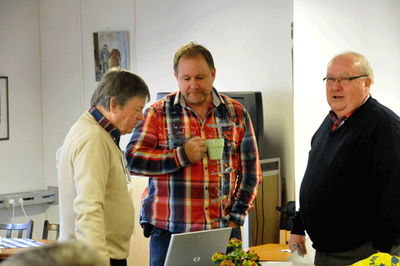
Stellan Ekberg och Sture Andersson diskuterar med Scott Goodwin
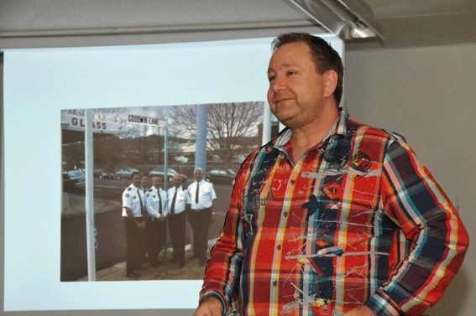
Humor är ett av Scott Goodwins främsta kommunikationsknep

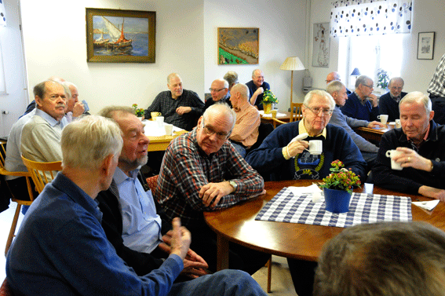
Många och mycket intresserade åhörare
